01 октября  Четверг  10.00-15.00 |  | Радио –концерт « Листопад мелодий»  Медведевский центр культуры  площадь Юбилейная | 3+
01 октября  Четверг  14.00-15.30 |  | Праздничный концерт « А в сердце молодость поёт», посвященный Международному Дню пожилых людей»  Медведевский центр культуры  РЦКиД | 3+
01 октября  Четверг  10.00-20.00 | 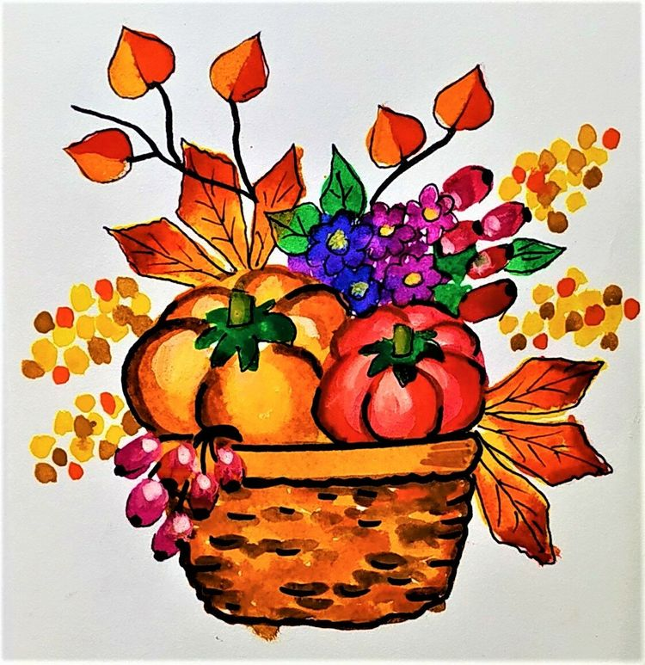 | Выставка детского рисунка ЛО «Палитра» «Осенний букет»  Медведевский центр культуры | 3+
01 октября  Четверг  16.00-18.00 | 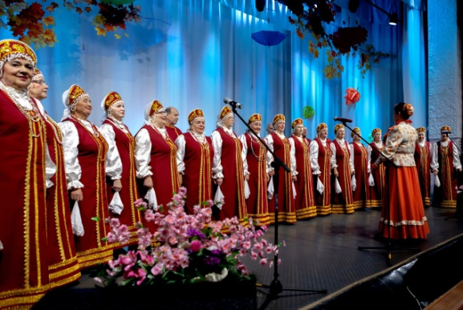 | Тематический вечер « Золотой возраст» в рамках народного хора ветеранов «Красная гвоздика»  Медведевский центр культуры | 18+
03 октября  Суббота  14.00-17.00 | 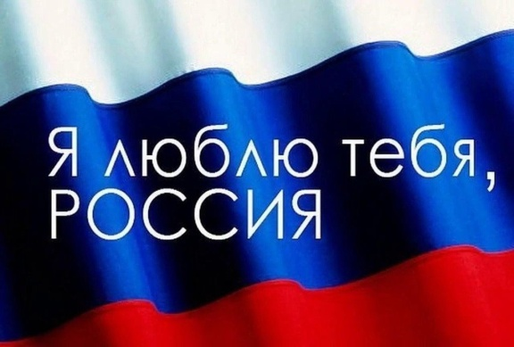 | Радио –концерт « Люблю Россию»  Медведевский центр культуры  площадь Юбилейная | 3+
03 октября  суббота | 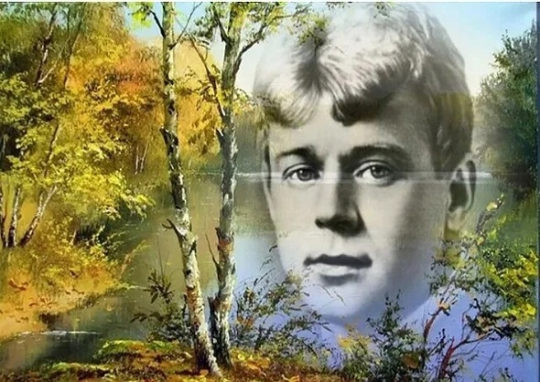 | Участие в Республиканском фестивале художественного слова «Есенинские вечера»  Медведевский центр культуры  п.Оршанка | 5+
04 октября  Воскресенье  14.00-17.00 |  | Радио –концерт « Листопад мелодий»  Медведевский центр культуры  площадь Юбилейная | 3+
05 октября  Понедельник  14.00-15.00 | 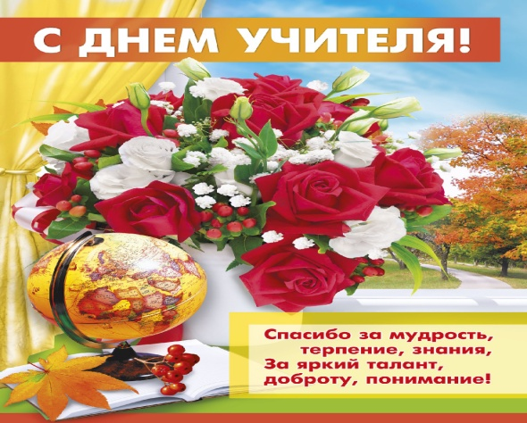 | Тематический концерт « Гордое имя- учитель!  Медведевский центр культуры | 6+
13 октября  вторник | 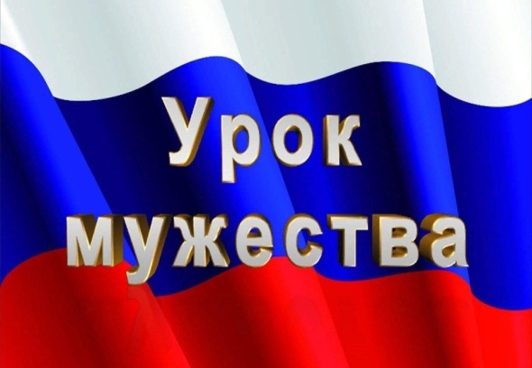 | Урок мужества « Дорогами памяти»  Медведевский центр культуры  МСШ№3 | 7+
16 октября  Пятница  14.00-15.00 | 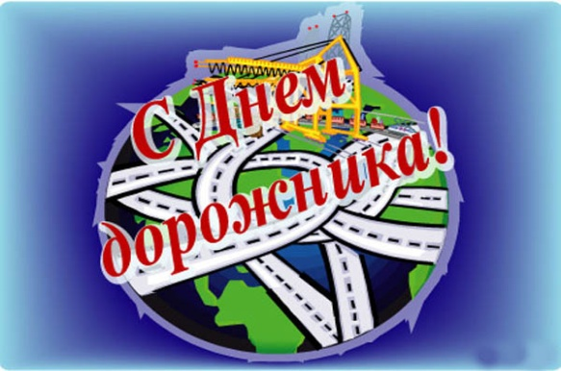 | Тематический концерт «Дороги, которые мы выбираем» посвященный Дню дорожника  Медведевский центр культуры | 18+
17 октября  Суббота  12.00-17.00 |  | Радио –концерт « Хорошее настроение»  Медведевский центр культуры  площадь Юбилейная | 3+
18 октября  Воскресенье  12.00-17.00 | 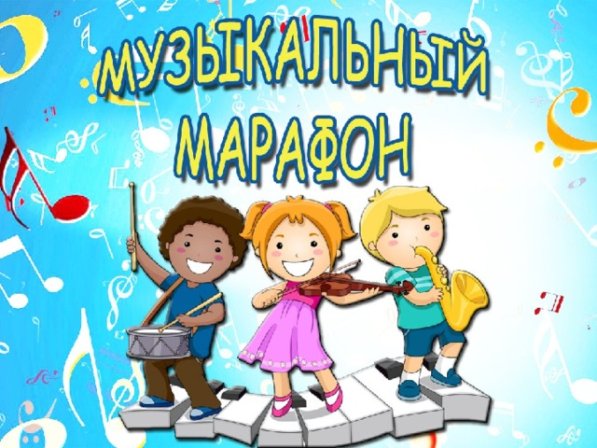 | Радио –концерт «Музыкальный марафон»  Медведевский центр культуры  площадь Юбилейная | 3+
20 октября  Вторник  10.00-11.00  12.00-13.00 | 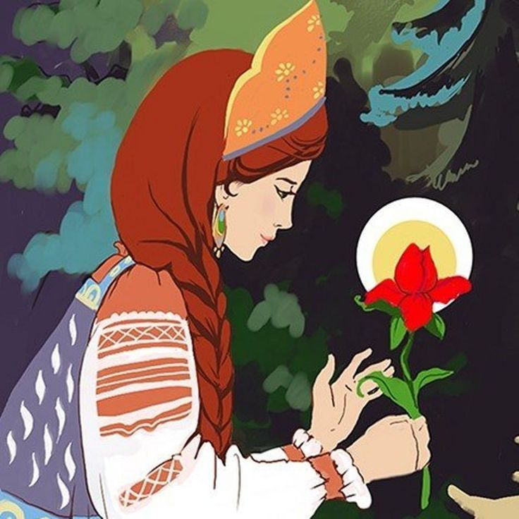 | Спектакль «Аленький цветочек»  Медведевский центр культуры  РЦКиД | 6+
21 октября  Среда  10.00-11.00 | 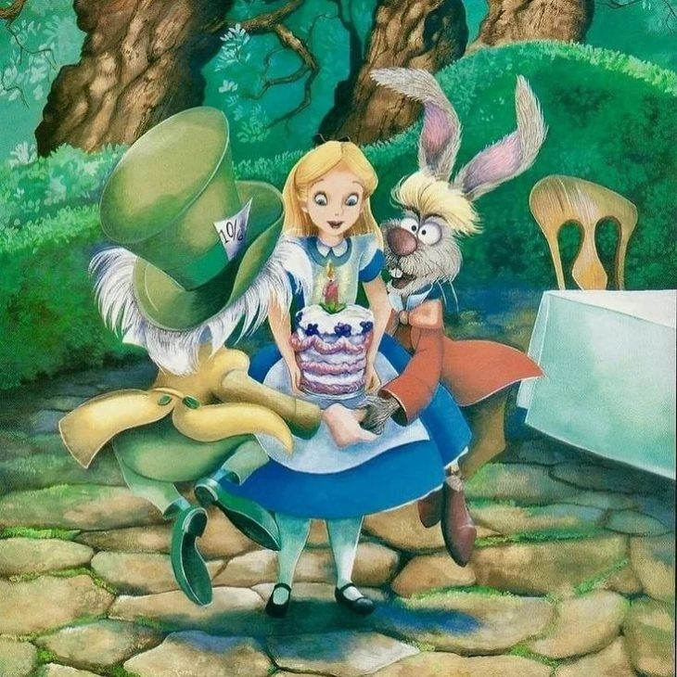 | Спектакль « Алиса в стране Расчудесии»  Медведевский центр культуры  РЦКиД | 6+
22 октября  Четверг  10.00-11.00  12.00-13.00 |  | Спектакль «Аленький цветочек»  Медведевский центр культуры  РЦКиД | 6+
23 октября пятница  10.00-11.00 |  | Спектакль « Алиса в стране Расчудесии»  Медведевский центр культуры  РЦКиД | 6+
24 октября  Суббота  12.00-17.00 | 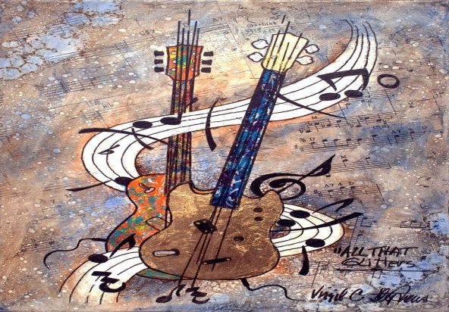 | Радио –концерт « Калейдоскоп мелодий»  Медведевский центр культуры  площадь Юбилейная | 3+
25 октября  Воскресенье  12.00-17.00 |  | Радио –концерт « Калейдоскоп мелодий»  Медведевский центр культуры  площадь Юбилейная | 3+
28 октября  среда |  | Урок мужества «Ради жизни на земле»  Медведевский центр культуры  МСШ №2 | 7+
31 октября суббота  12.00-17.00 |  | Радио –концерт « Ярмарка песен»  Медведевский центр культуры  площадь Юбилейная | 3+

